

**信息检索技术实验报告**

题 目： 检索有关“大数据在商业中的应用” 方面的专题信息

院 （系）： 计算机与信息安全学院

学 号：

姓 名：

指导教师姓名：

目 录

实验一：中文数据库检索 1

1、图书检索途径及结果 1

途径一：桂林电子科技大学图书馆检索 1

途径二：超星读书检索 2

2、期刊检索途径及结果 2

途径一：维普科技期刊数据库 2

途径二：中国知网数据库 3

3、学位论文检索途径及结果 4

途径一：万方数据学位论文 4

实验二：外文数据库检索 6

途径一：EI （Engineering Village） 6

途径二：Web of Science 7

实验三：专利标准检索 8

1、专利检索途径及结果 8

途径一：国家科知识产权局专利 8

途径二：欧洲专利局 9

2、标准检索途径及结果 9

途径一：中国知网 9

途径二：万方数据 10

实验四：网络检索 11

途径一：百度搜索引擎 11

途径一：Bing搜索引擎 12

途径三：dogpile元搜索引擎 12

# 实验一：中文数据库检索

**【检索课题】**大数据在商业中的应用

**【课题分析】**本课题主要属于计算机技术类。本课题涉及到大数据一个主题，该主题可扩展至分析应用云及相关原理等方面。

**【检索途径及结果】**

## 1、图书检索途径及结果

### 途径一：桂林电子科技大学图书馆检索

检索关键词为“机器学习”，共搜索到3396条记录，以下为检索结果：

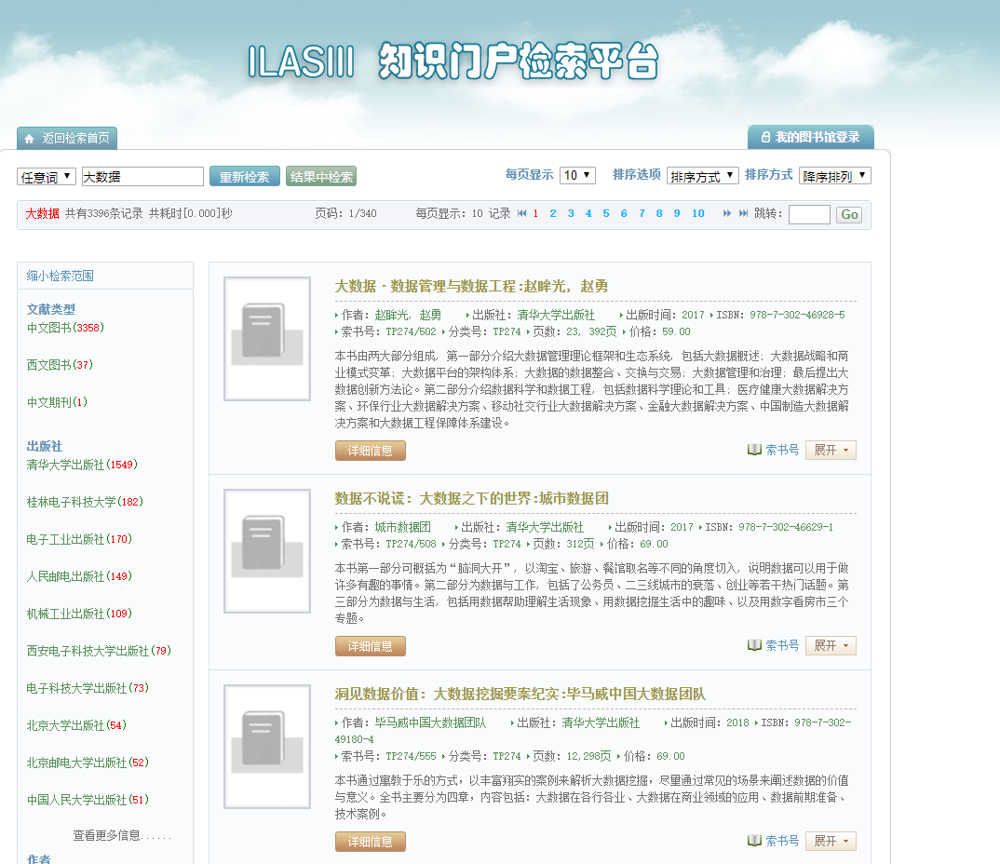

其中摘录2条的详细信息如下：

[1]城市数据团.数据不说谎[M]. 北京：清华大学出版社, 2017.

[1]毕马威中国大数据团队. 洞见数据价值[M].北京：清华大学出版社, 2018.

### 途径二：超星读书检索

检索关键词“大数据”，检索限于工业技术 自动化、计算机技术，共检索出322个结果，以下为检索结果：

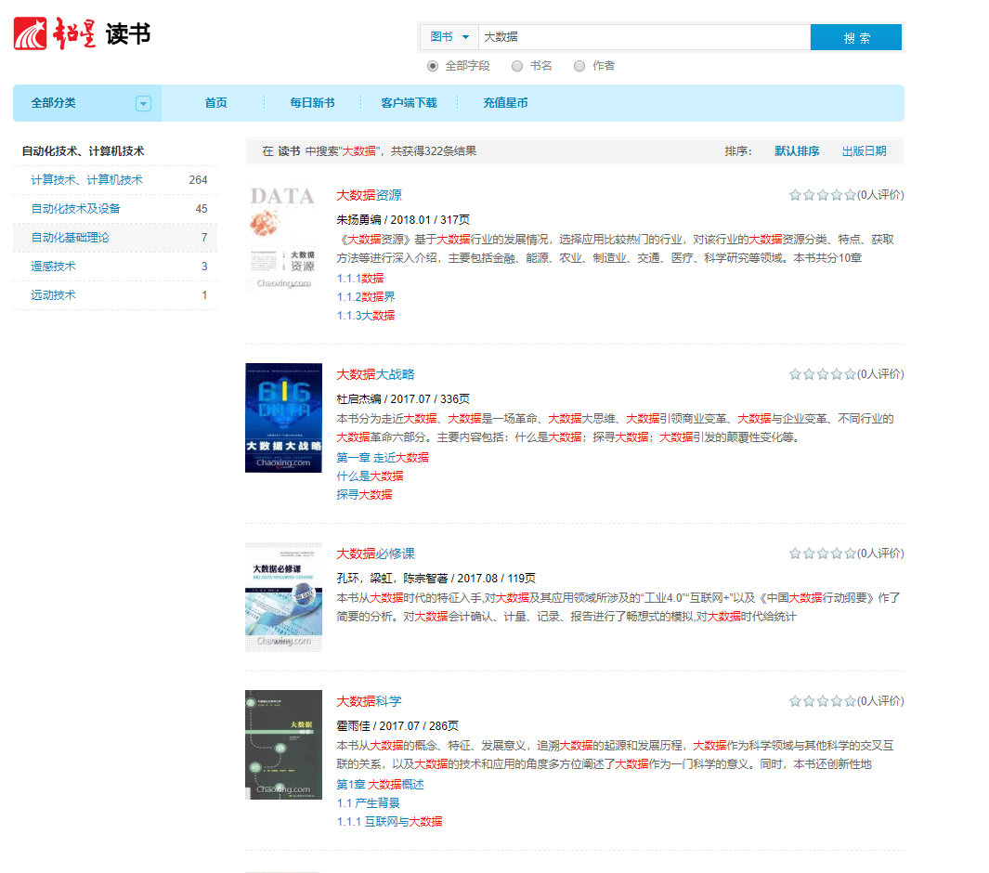

其中摘录两条详细信息如下：

[1] 杜启杰. 大数据大战略[M]. 北京：中国言实出版社, 2017.

[2] 霍雨佳. 大数据科学[M].成都：电子科技大学出版社, 2017.

## 2、期刊检索途径及结果

### 途径一：维普科技期刊数据库

检索关键词“大数据”，时间限于2010~2020年，共检索到91671条相关内容，检索结果如下：

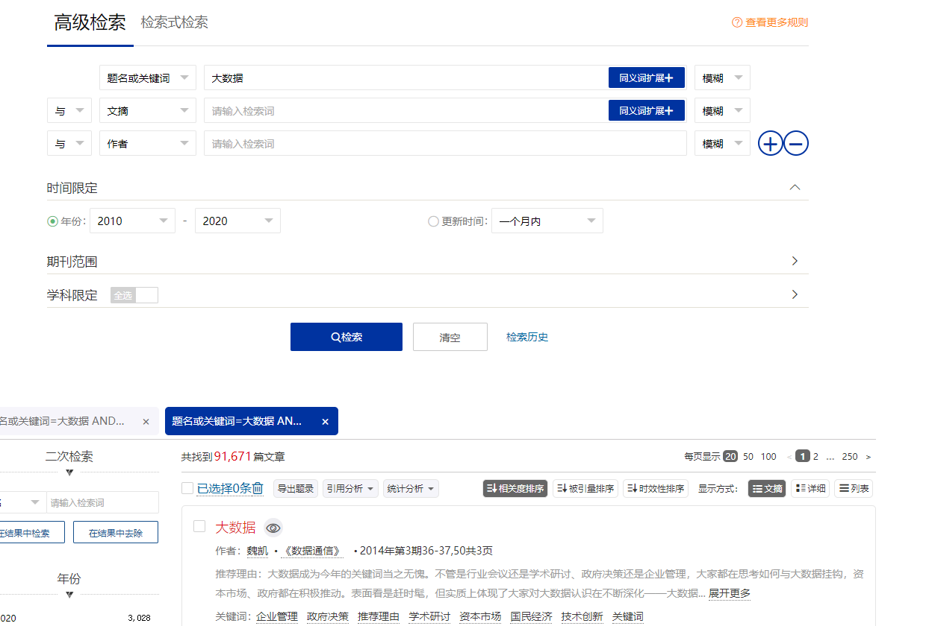

其中摘录两条详细信息如下：

[1] [魏凯](https://v.guet.edu.cn/http/77726476706e69737468656265737421e1fe4a9d297e6b41680199e29b5a2e/Qikan/Search/Index?key=A%3d%e9%ad%8f%e5%87%af) . 大数据[J]. 数据通信, 2014(3):36-37,50.

[2]  [WANG Yingxu](https://v.guet.edu.cn/http/77726476706e69737468656265737421e1fe4a9d297e6b41680199e29b5a2e/Qikan/Search/Index?key=A%3dWANG%2bYingxu) [彭军](https://v.guet.edu.cn/http/77726476706e69737468656265737421e1fe4a9d297e6b41680199e29b5a2e/Qikan/Search/Index?key=A%3d%e5%bd%ad%e5%86%9b) . [大数据科学的认知和数学基础引论](https://v.guet.edu.cn/http/77726476706e69737468656265737421e1fe4a9d297e6b41680199e29b5a2e/Qikan/Article/Detail?id=7101309927) [J].科技导报, 2020(3):35-46.

### 途径二：中国知网数据库

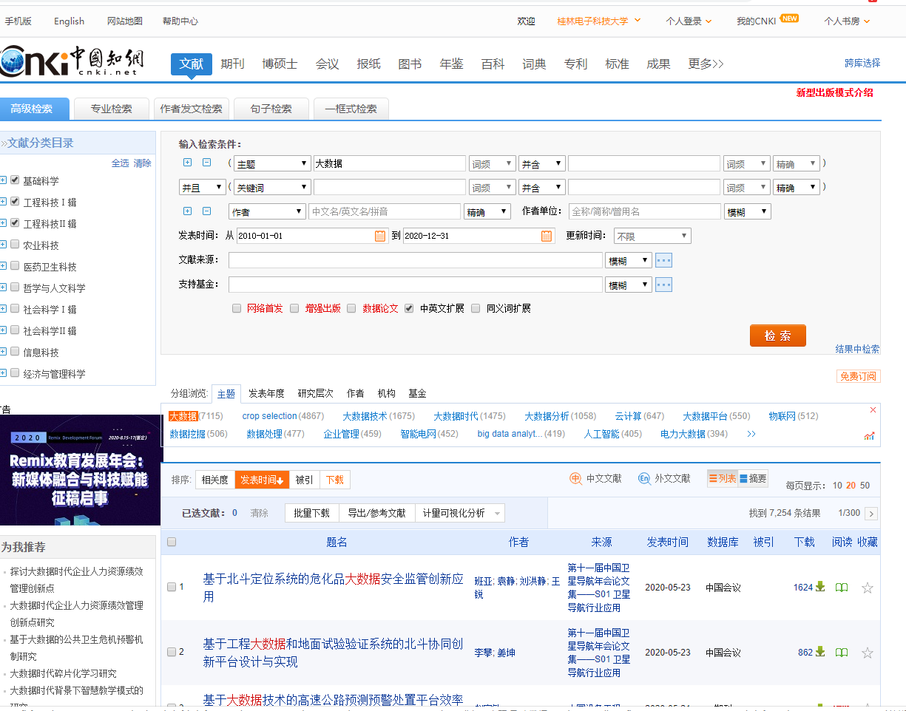检索关键词“大数据”，时间限于2008~2018年，检索限于基础科学、[工程科技Ⅰ辑](javascript:void(0);)、[工程科技[Ⅱ辑](javascript:void(0);)](javascript:void(0);) ，共检索出7115个结果，以下为检索结果：

其中摘录两条详细信息如下：

[1] [班亚](https://v.guet.edu.cn/https/77726476706e69737468656265737421fbf952d2243e635930068cb8/kns/popup/knetsearchNew.aspx?sdb=CPFD&sfield=%e4%bd%9c%e8%80%85&skey=%e7%8f%ad%e4%ba%9a&scode=39135271&acode=39135271); [袁静](https://v.guet.edu.cn/https/77726476706e69737468656265737421fbf952d2243e635930068cb8/kns/popup/knetsearchNew.aspx?sdb=CPFD&sfield=%e4%bd%9c%e8%80%85&skey=%e8%a2%81%e9%9d%99&scode=24927425&acode=24927425); [刘洪静](https://v.guet.edu.cn/https/77726476706e69737468656265737421fbf952d2243e635930068cb8/kns/popup/knetsearchNew.aspx?sdb=CPFD&sfield=%e4%bd%9c%e8%80%85&skey=%e5%88%98%e6%b4%aa%e9%9d%99&scode=43910976&acode=43910976); [王锐](https://v.guet.edu.cn/https/77726476706e69737468656265737421fbf952d2243e635930068cb8/kns/popup/knetsearchNew.aspx?sdb=CPFD&sfield=%e4%bd%9c%e8%80%85&skey=%e7%8e%8b%e9%94%90&scode=25860770&acode=25860770). [基于北斗定位系统的危化品大数据安全监管创新应用](https://v.guet.edu.cn/https/77726476706e69737468656265737421fbf952d2243e635930068cb8/kns/detail/detail.aspx?QueryID=6&CurRec=1&recid=&FileName=ZKBD202005001028&DbName=CPFDLAST2020&DbCode=CPFD&yx=&pr=&URLID=&bsm=) [J]. [第十一届中国卫星导航年会论文集](https://v.guet.edu.cn/https/77726476706e69737468656265737421fbf952d2243e635930068cb8/kns/NaviBridge.aspx?bt=1&DBCode=CPFD&BaseID=ZKBD202005001&UnitCode=&NaviLink=%e7%ac%ac%e5%8d%81%e4%b8%80%e5%b1%8a%e4%b8%ad%e5%9b%bd%e5%8d%ab%e6%98%9f%e5%af%bc%e8%88%aa%e5%b9%b4%e4%bc%9a%e8%ae%ba%e6%96%87%e9%9b%86%e2%80%94%e2%80%94S01+%e5%8d%ab%e6%98%9f%e5%af%bc%e8%88%aa%e8%a1%8c%e4%b8%9a%e5%ba%94%e7%94%a8),2020 ,05:39-43.

[2] [宁元](https://v.guet.edu.cn/https/77726476706e69737468656265737421fbf952d2243e635930068cb8/kns/popup/knetsearchNew.aspx?sdb=CJFQ&sfield=%e4%bd%9c%e8%80%85&skey=%e5%ae%81%e5%85%83&scode=44623808&acode=44623808). 大数据平台下的电力营销信息化建设研究[J]. [科技风](https://v.guet.edu.cn/https/77726476706e69737468656265737421fbf952d2243e635930068cb8/kns/NaviBridge.aspx?bt=1&DBCode=CJFD&BaseID=KJFT&UnitCode=&NaviLink=%e7%a7%91%e6%8a%80%e9%a3%8e),2020:112.

## 3、学位论文检索途径及结果

### 途径一：万方数据学位论文

检索关键词“大数据”，年限限于2010~2020年，专业限于工业技术的自动化技术、计算机技术，共检索到49383条结果，检索结果如下：

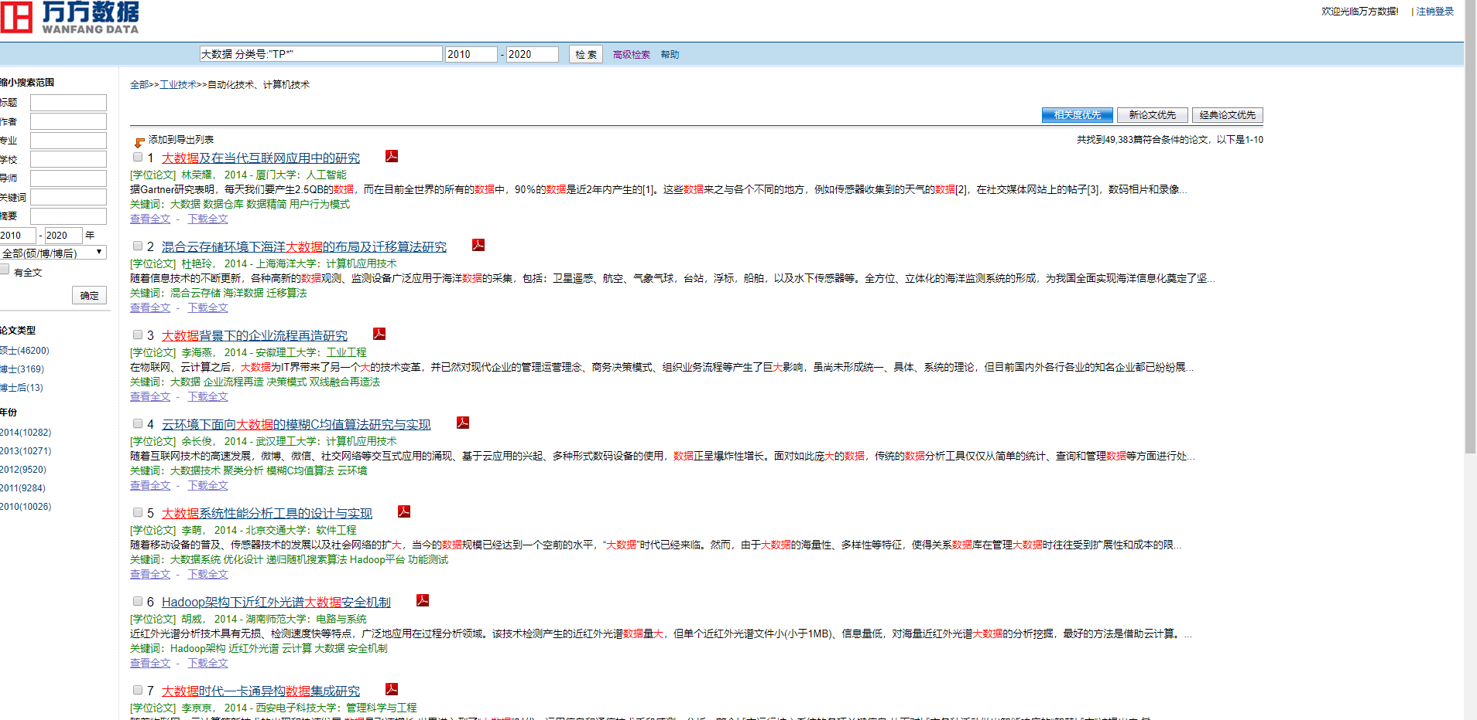

其中摘录两篇详细信息如下：

[1]   李海燕. [大数据背景下的企业流程再造研究](https://v.guet.edu.cn/http-8088/77726476706e69737468656265737421a2a713d276693b1e2958c7fdcd0d/D/Thesis_Y2697211.aspx) [D]. 安徽理工大学,2014

[2] 林荣耀. [大数据及在当代互联网应用中的研究](https://v.guet.edu.cn/http-8088/77726476706e69737468656265737421a2a713d276693b1e2958c7fdcd0d/D/Thesis_Y2537000.aspx) [D].  厦门大学,2014

【实验体会与总结】

信息时代的海量数据、科学研究的客观发展规律要求我们掌握信息检索这一技能。通过本节课程的学习，我认识到了学校丰富的数据库所蕴含的巨大力量和潜力，学习到如何在知网、维普、万方等中文数据库中高效的检索自己所需的相关学术资源，如何正确规范的引用相关中文文献。认识到文献的分级分区等学术背景知识。这对自己未来的前沿专业知识学习和自身创新创业能力的培养以及学术能力的塑造都有着重要意义。

# 实验二：外文数据库检索

**【检索课题】**大数据在商业中的应用

**【课题分析】**本课题主要属于计算机技术类。本课题涉及到大数据一个主题，该主题可扩展至分析应用云及相关原理等方面。

**【检索途径及结果】**

## 途径一：EI （Engineering Village）

检索项：基本检索

检索词：“big data”

时间年限为2020~2020年

检索结果：总条数5653条

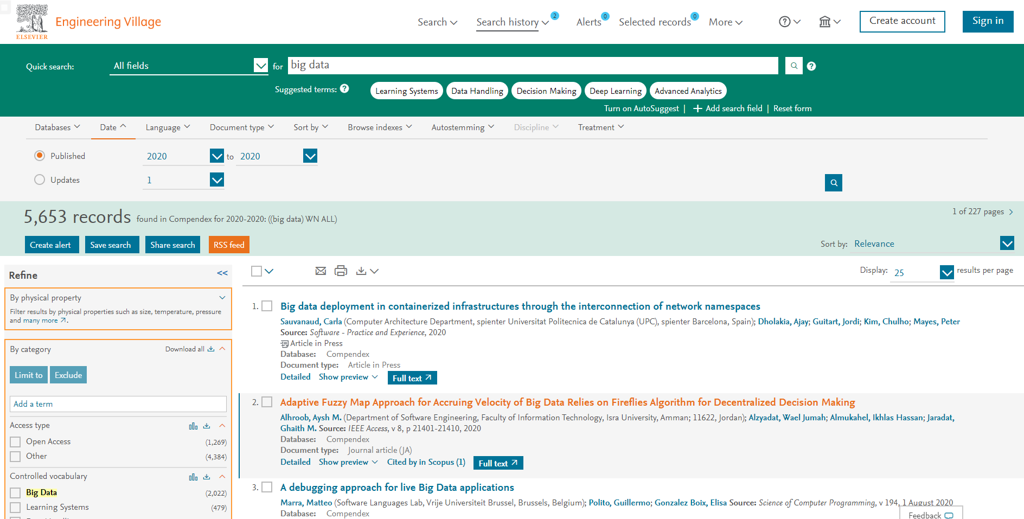

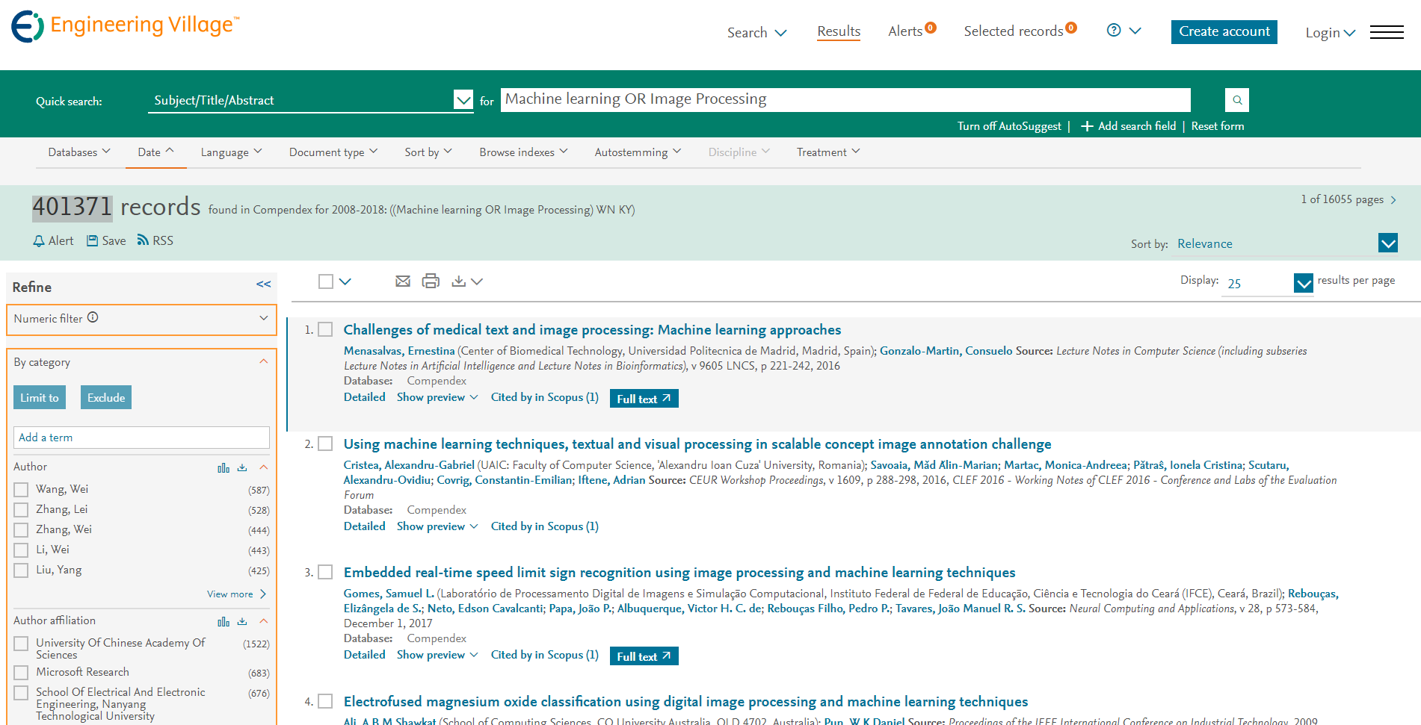

其中摘录2条详细信息如下：

[1] [Sauvanaud Carla](https://v.guet.edu.cn/https/77726476706e69737468656265737421e7e056d2223e6f59700d8cbe915b24239d8e8349f501643293dc/search/submit.url?CID=quickSearchCitationFormat&implicit=true&usageOrigin=searchresults&category=authorsearch&searchtype=Quick&searchWord1=%7bSauvanaud%2C+Carla%7d&section1=AU&database=1&yearselect=yearrange&sort=yr) [D, Ajay](https://v.guet.edu.cn/https/77726476706e69737468656265737421e7e056d2223e6f59700d8cbe915b24239d8e8349f501643293dc/search/submit.url?CID=quickSearchCitationFormat&implicit=true&usageOrigin=searchresults&category=authorsearch&searchtype=Quick&searchWord1=%7bDholakia%2C+Ajay%7d&section1=AU&database=1&yearselect=yearrange&sort=yr),[Guitart Jordi](https://v.guet.edu.cn/https/77726476706e69737468656265737421e7e056d2223e6f59700d8cbe915b24239d8e8349f501643293dc/search/submit.url?CID=quickSearchCitationFormat&implicit=true&usageOrigin=searchresults&category=authorsearch&searchtype=Quick&searchWord1=%7bGuitart%2C+Jordi%7d&section1=AU&database=1&yearselect=yearrange&sort=yr), [Kim Chulho](https://v.guet.edu.cn/https/77726476706e69737468656265737421e7e056d2223e6f59700d8cbe915b24239d8e8349f501643293dc/search/submit.url?CID=quickSearchCitationFormat&implicit=true&usageOrigin=searchresults&category=authorsearch&searchtype=Quick&searchWord1=%7bKim%2C+Chulho%7d&section1=AU&database=1&yearselect=yearrange&sort=yr), [Mayes Peter](https://v.guet.edu.cn/https/77726476706e69737468656265737421e7e056d2223e6f59700d8cbe915b24239d8e8349f501643293dc/search/submit.url?CID=quickSearchCitationFormat&implicit=true&usageOrigin=searchresults&category=authorsearch&searchtype=Quick&searchWord1=%7bMayes%2C+Peter%7d&section1=AU&database=1&yearselect=yearrange&sort=yr). [Big data deployment in containerized infrastructures through the interconnection of network namespaces](https://v.guet.edu.cn/https/77726476706e69737468656265737421e7e056d2223e6f59700d8cbe915b24239d8e8349f501643293dc/search/doc/abstract.url?&pageType=quickSearch&usageZone=resultslist&usageOrigin=searchresults&searchtype=Quick&SEARCHID=c35e79b1615f4b0890fc01933756edc5&DOCINDEX=1&ignore_docid=cpx_M126e1f017030e960f0M782710178163146&database=1&format=quickSearchAbstractFormat&tagscope=&displayPagination=yes)

[M] Software - Practice and Experience, 2020

[2] [Alhroob Aysh M.](https://v.guet.edu.cn/https/77726476706e69737468656265737421e7e056d2223e6f59700d8cbe915b24239d8e8349f501643293dc/search/submit.url?CID=quickSearchCitationFormat&implicit=true&usageOrigin=searchresults&category=authorsearch&searchtype=Quick&searchWord1=%7bAlhroob%2C+Aysh+M.%7d&section1=AU&database=1&yearselect=yearrange&sort=yr), [Alzyadat Wael Jumah](https://v.guet.edu.cn/https/77726476706e69737468656265737421e7e056d2223e6f59700d8cbe915b24239d8e8349f501643293dc/search/submit.url?CID=quickSearchCitationFormat&implicit=true&usageOrigin=searchresults&category=authorsearch&searchtype=Quick&searchWord1=%7bAlzyadat%2C+Wael+Jumah%7d&section1=AU&database=1&yearselect=yearrange&sort=yr" \o "Search author),[Almukahel Ikhlas Hassan](https://v.guet.edu.cn/https/77726476706e69737468656265737421e7e056d2223e6f59700d8cbe915b24239d8e8349f501643293dc/search/submit.url?CID=quickSearchCitationFormat&implicit=true&usageOrigin=searchresults&category=authorsearch&searchtype=Quick&searchWord1=%7bAlmukahel%2C+Ikhlas+Hassan%7d&section1=AU&database=1&yearselect=yearrange&sort=yr), [Jaradat Ghaith M.](https://v.guet.edu.cn/https/77726476706e69737468656265737421e7e056d2223e6f59700d8cbe915b24239d8e8349f501643293dc/search/submit.url?CID=quickSearchCitationFormat&implicit=true&usageOrigin=searchresults&category=authorsearch&searchtype=Quick&searchWord1=%7bJaradat%2C+Ghaith+M.%7d&section1=AU&database=1&yearselect=yearrange&sort=yr" \o "Search author) [Adaptive Fuzzy Map Approach for Accruing Velocity of Big Data Relies on Fireflies Algorithm for Decentralized Decision Making](https://v.guet.edu.cn/https/77726476706e69737468656265737421e7e056d2223e6f59700d8cbe915b24239d8e8349f501643293dc/search/doc/abstract.url?&pageType=quickSearch&usageZone=resultslist&usageOrigin=searchresults&searchtype=Quick&SEARCHID=c35e79b1615f4b0890fc01933756edc5&DOCINDEX=2&ignore_docid=cpx_1061e66a1709cb59f33M6f7d10178163146&database=1&format=quickSearchAbstractFormat&tagscope=&displayPagination=yes)

[J]. IEEE Access,  2020:21401-21410,

## 途径二：Web of Science

检索项：基本检索

检索词：“big data”

时间年限为2020年

检索结果：总条数3607条

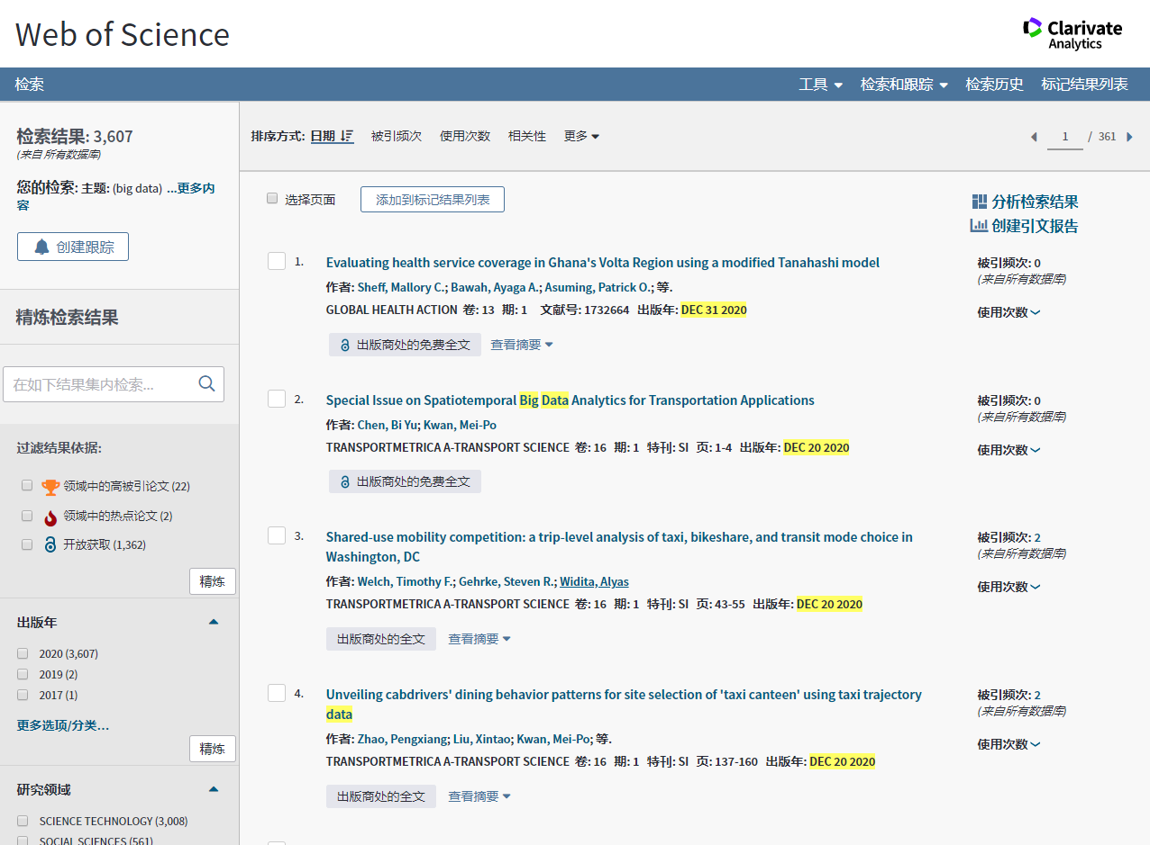

其中摘录2条详细信息如下：

[1]  [Sheff, Mallory C.](https://v.guet.edu.cn/http/77726476706e69737468656265737421f1e7518f69276d52710e82a297422f30a0c6fa320a29ae/OneClickSearch.do?product=UA&search_mode=OneClickSearch&excludeEventConfig=ExcludeIfFromFullRecPage&SID=6ERrKsrFwP5FGe9lQzL&field=AU&value=Sheff,%20Mallory%20C.); [Bawah, Ayaga A.](https://v.guet.edu.cn/http/77726476706e69737468656265737421f1e7518f69276d52710e82a297422f30a0c6fa320a29ae/OneClickSearch.do?product=UA&search_mode=OneClickSearch&excludeEventConfig=ExcludeIfFromFullRecPage&SID=6ERrKsrFwP5FGe9lQzL&field=AU&value=Bawah,%20Ayaga%20A.); [Asuming, Patrick O.](https://v.guet.edu.cn/http/77726476706e69737468656265737421f1e7518f69276d52710e82a297422f30a0c6fa320a29ae/OneClickSearch.do?product=UA&search_mode=OneClickSearch&excludeEventConfig=ExcludeIfFromFullRecPage&SID=6ERrKsrFwP5FGe9lQzL&field=AU&value=Asuming,%20Patrick%20O." \o "查找此作者的更多记录)

[Evaluating health service coverage in Ghana's Volta Region using a modified Tanahashi model](https://v.guet.edu.cn/http/77726476706e69737468656265737421f1e7518f69276d52710e82a297422f30a0c6fa320a29ae/full_record.do?product=UA&search_mode=GeneralSearch&qid=3&SID=6ERrKsrFwP5FGe9lQzL&page=1&doc=1)

.[J]. GLOBAL HEALTH ACTION  , 2020, 13(1):513-529.

[2] [Chen, Bi Yu](https://v.guet.edu.cn/http/77726476706e69737468656265737421f1e7518f69276d52710e82a297422f30a0c6fa320a29ae/OneClickSearch.do?product=UA&search_mode=OneClickSearch&excludeEventConfig=ExcludeIfFromFullRecPage&SID=6ERrKsrFwP5FGe9lQzL&field=AU&value=Chen,%20Bi%20Yu); [Kwan, Mei-Po](https://v.guet.edu.cn/http/77726476706e69737468656265737421f1e7518f69276d52710e82a297422f30a0c6fa320a29ae/OneClickSearch.do?product=UA&search_mode=OneClickSearch&excludeEventConfig=ExcludeIfFromFullRecPage&SID=6ERrKsrFwP5FGe9lQzL&field=AU&value=Kwan,%20Mei-Po).

[Special Issue on Spatiotemporal Big Data Analytics for Transportation Applications](https://v.guet.edu.cn/http/77726476706e69737468656265737421f1e7518f69276d52710e82a297422f30a0c6fa320a29ae/full_record.do?product=UA&search_mode=GeneralSearch&qid=3&SID=6ERrKsrFwP5FGe9lQzL&page=1&doc=2)

[J]. TRANSPORTMETRICA A-TRANSPORT SCIENCE , 2020, 16(1):1-4.

【实验体会与总结】

信息时代的海量数据、科学研究的客观发展规律要求我们掌握信息检索这一技能。通过本节课程的学习，我认识到了学校丰富的数据库所蕴含的巨大力量和潜力，学习到如何在web of science、EI等外文数据库中高效的检索自己所需的相关学术资源，如何正确规范的引用相关外文文献。认识到文献的分级分区等学术背景知识，对阅读SCI论文产生兴趣。这对自己未来的前沿专业知识学习和自身创新创业能力的培养以及学术能力的塑造都有着重要意义。

# 实验三：专利标准检索

**【检索课题】**大数据在商业中的应用

**【课题分析】**本课题主要属于计算机技术类。本课题涉及到大数据一个主题，该主题可扩展至分析应用云及相关原理等方面。

**【检索途径及结果】**

## 1、专利检索途径及结果

### 途径一：中国知网

检索项：专利检索，名称

检索词：大数据

检索方式：普通检索

检索结果： 总条数:18398条。其中发明专利13151条，实用新型专利1582条。

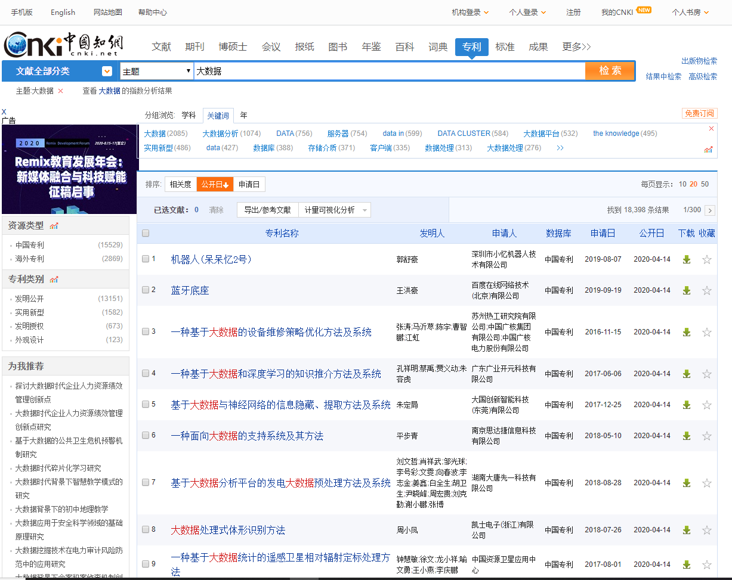

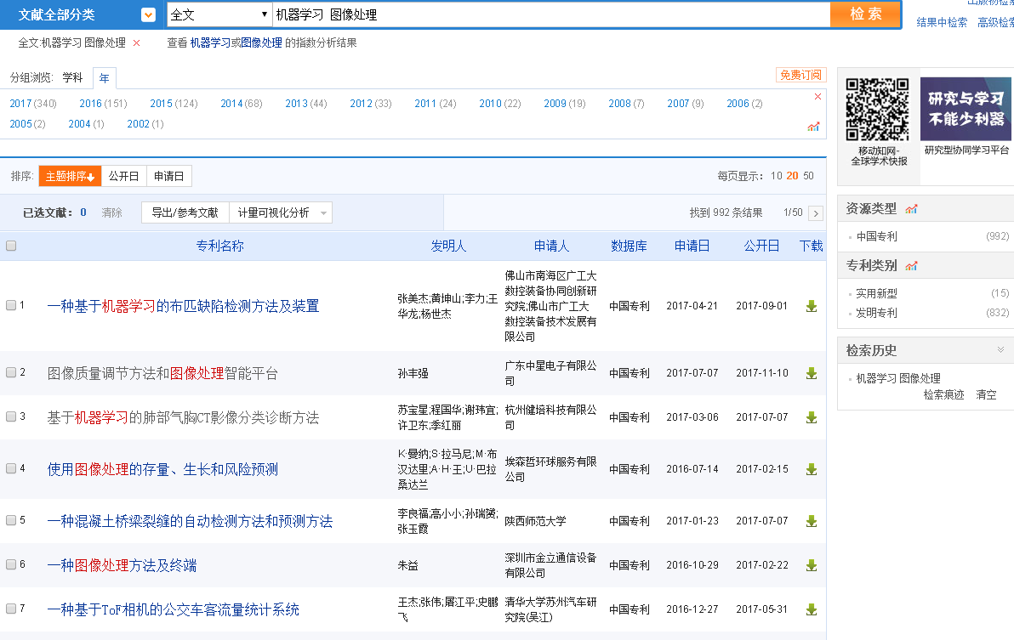

其中摘录几条详细信息如下：

[1] 张涛,马沂荩,陈宇,曹智鹏,江虹. 一种基于大数据的设备维修策略优化方法及系统［P］.中国专利： CN201611018532.3，2016-11-15

[2] 朱定局. 基于大数据与神经网络的信息隐藏、提取方法及系统［P］.中国专利：CN201711415865.4，2017-12-25

### 途径二：国家知识产权局

检索词：“大数据”

检索范围：中国

检索方式：常规检索

检索结果： 总条数:13675条

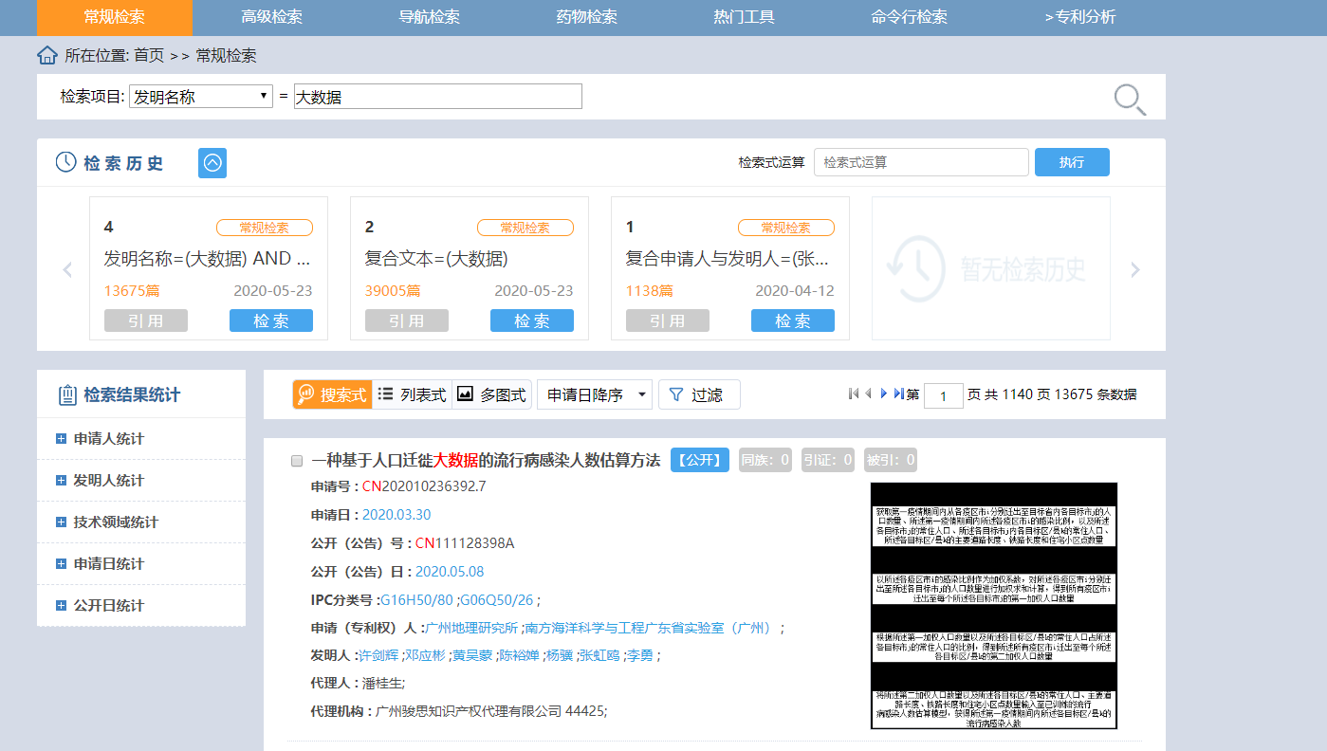

其中摘录两条详细信息如下：

# [1] [许剑辉](javascript:;);[邓应彬](javascript:;);[黄吴蒙](javascript:;);[陈裕婵](javascript:;);[杨骥](javascript:;);[张虹鸥](javascript:;);[李勇](javascript:;). [一种基于人口迁徙大数据的流行病感染人数估算方法](javascript:;)［P］.  CN202010236392.7, [2020-03-30](javascript:;)

[2] [陈琛](javascript:;);[叶宣佐](javascript:;).[基于大数据的学生学习行为分析系统](javascript:;)［P］. CN202010195368.3, 2020-03-19

## 2、标准检索途径及结果

### 途径一：中国知网

检索项：标准检索，名称

检索词：大数据

检索方式：普通检索

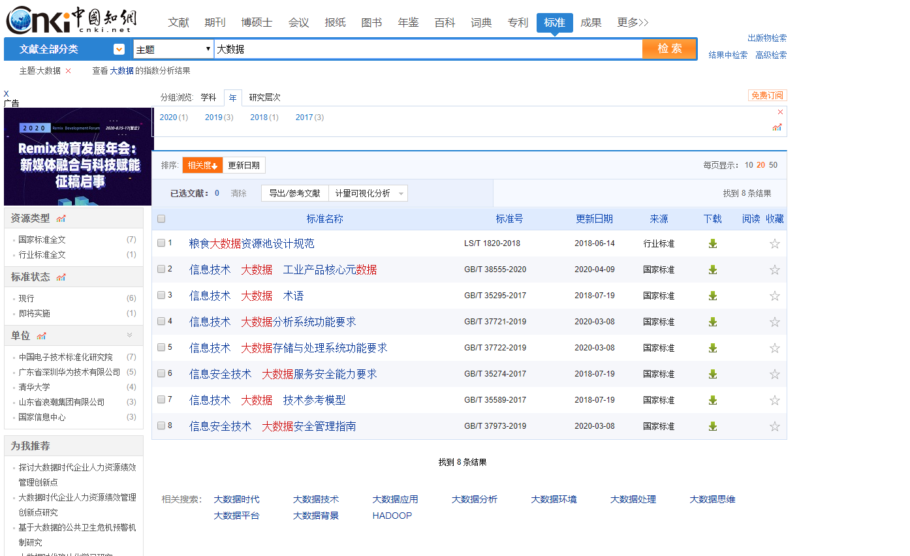

其中摘录几条详细信息如下：

[1] GB/T 38555-2020，信息技术　大数据　工业产品核心元数据［S］

[2] GB/T 37721-2019，信息技术　大数据分析系统功能要求［S］

### 途径二：万方数据

检索项：标准检索，名称

检索词：机器学习

检索方式：普通检索

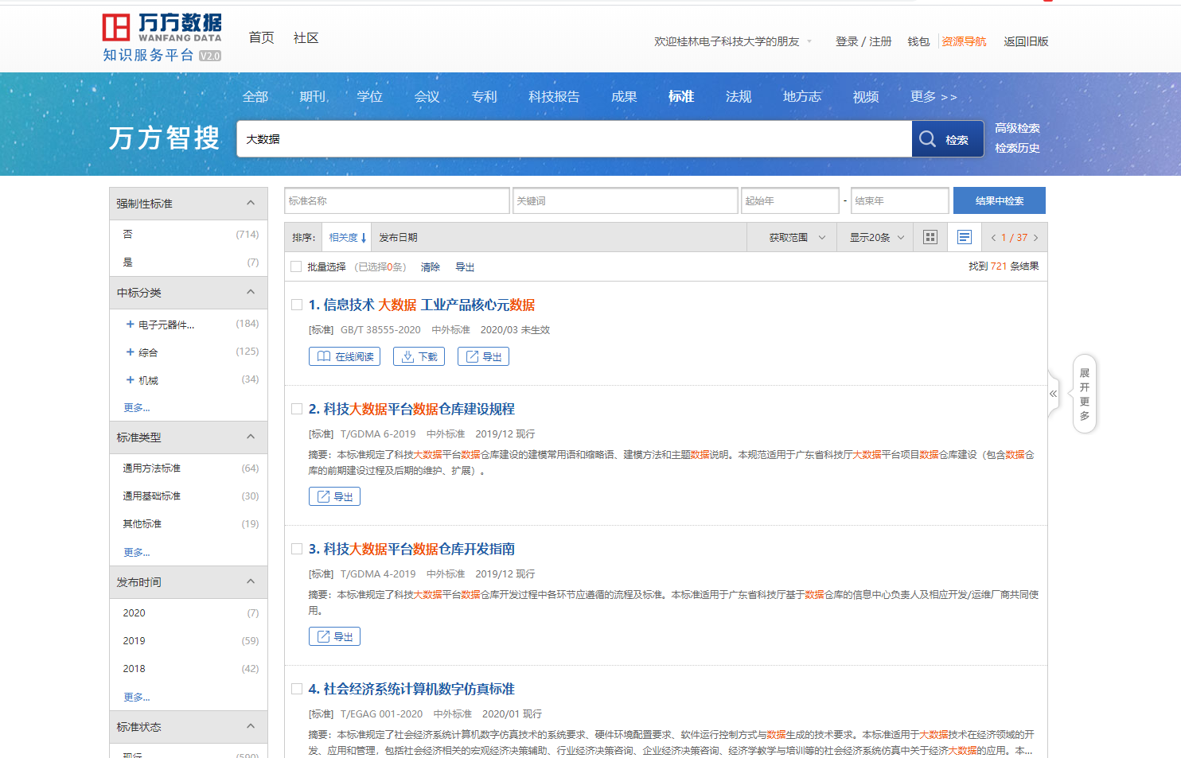

其中摘录几条详细信息如下：

[1]  GB/T 38555-2020，信息技术 大数据 工业产品核心元数据［S］

[2]  T/JSAI 002-2019 ，工业大数据应用能力评估规范［S］

【实验体会与总结】

信息时代的海量数据、科学研究的客观发展规律要求我们掌握信息检索这一技能。通过本节课程的学习，我认识到了专利所蕴含的巨大力量和潜力，学习到如何在中外数据库中高效的检索自己所需的相关专利资源，如何正确规范的引用相关中外文专利。认识到专利等学术背景知识，对专利产生兴趣。这对自己未来的前沿专业知识学习和自身创新创业能力的培养以及学术能力的塑造都有着重要意义。

# 实验四：网络检索

**【检索课题】**大数据在商业中的应用

**【课题分析】**本课题主要属于计算机技术类。本课题涉及到大数据一个主题，该主题可扩展至分析应用云及相关原理等方面。

**【检索途径及结果】**

## 途径一：百度搜索引擎

搜索关键词“大数据”，共检索到100,000,000条结果，搜索结果如下：

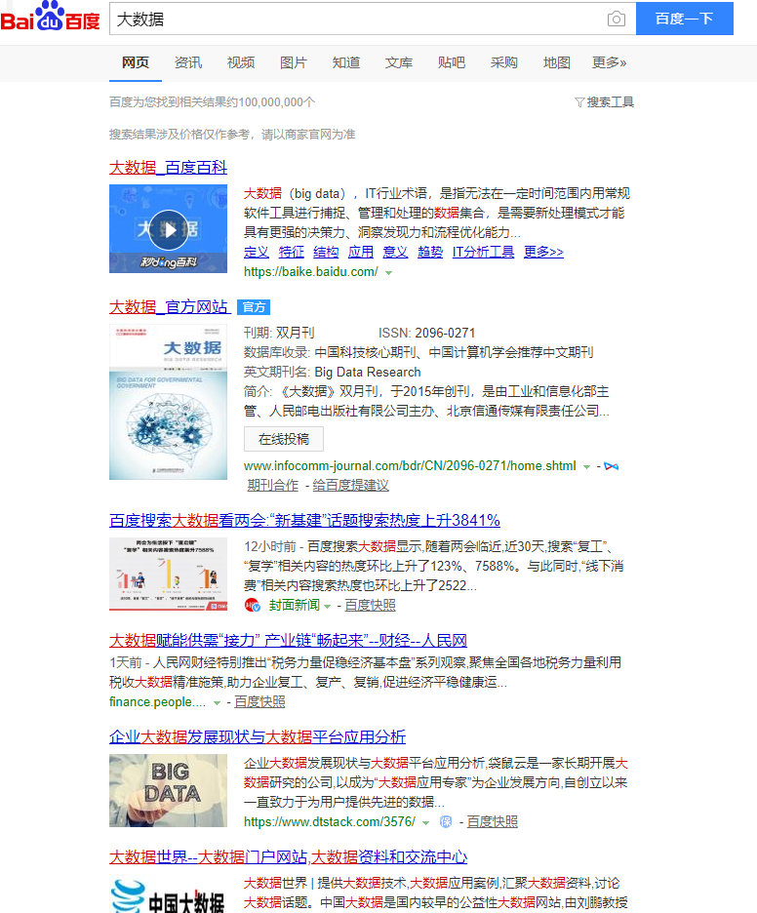

其中摘录2条详细信息如下：

[1] 车柯蒙. 大数据赋能供需“接力” 产业链“畅起来”［EB/OL］. http://finance.people.com.cn/n1/2020/0522/c1004-31718871.html, 2020-05-22

[2] 袋鼠云. 企业大数据发展现状与大数据平台应用分析［EB/OL］. https://www.dtstack.com/3576/, 2020-05-06

## 途径二：Bing搜索引擎

Bing学科搜索，搜索关键词“大数据”，共检索到126,000,000条结果，搜索结果如下：

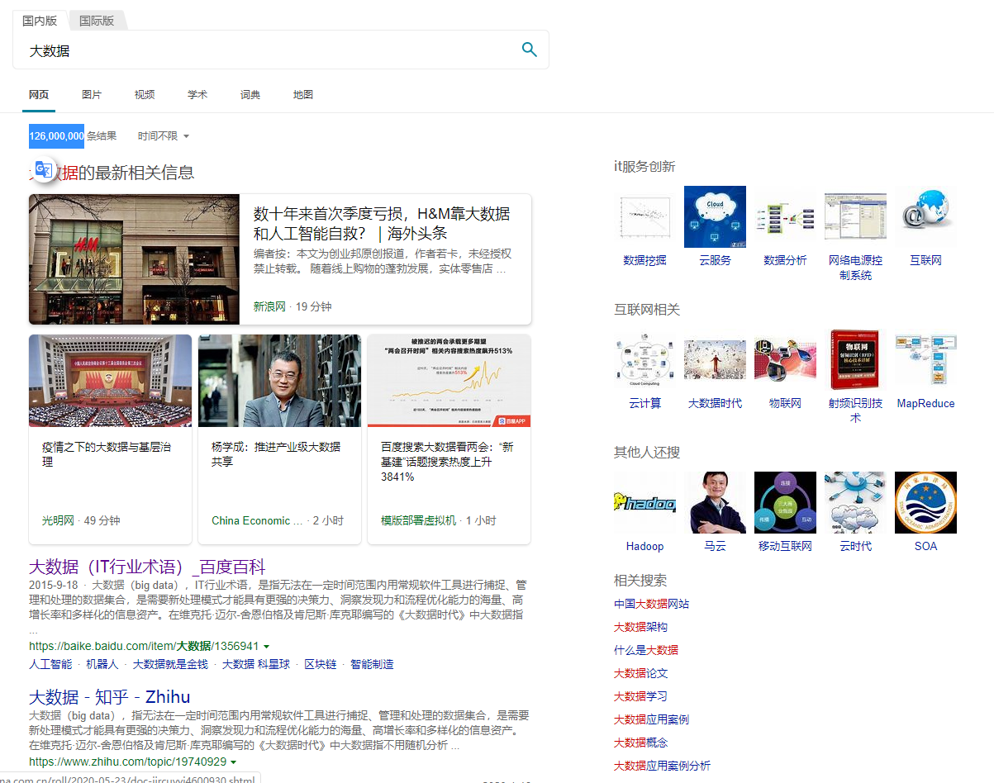

摘录其中2条详细信息如下：

[1] James Manyika. Big data: The next frontier for innovation, competition, and productivity［EB/OL］. https://cn.bing.com/academic/profile?id=2a5cf64db01b9da8bb665fa00f597da8&encoded=0&v=paper_preview&mkt=zh-cn, 2003

[2] 毛玮静. 贵州样本：复工复产中的大数据效应［EB/OL］. https://www.thepaper.cn/newsDetail_forward_7508307, 2020-05-23

## 途径三：dogpile元搜索引擎

Dogpile元引擎搜索(https://www.dogpile.com/?capv=PChaJgWjv156yHZQMBbjwmRyagiyR4yA50oOvEtG26UDEdiA33os0pSa82CER5Ep，搜索关键词“big data”，。

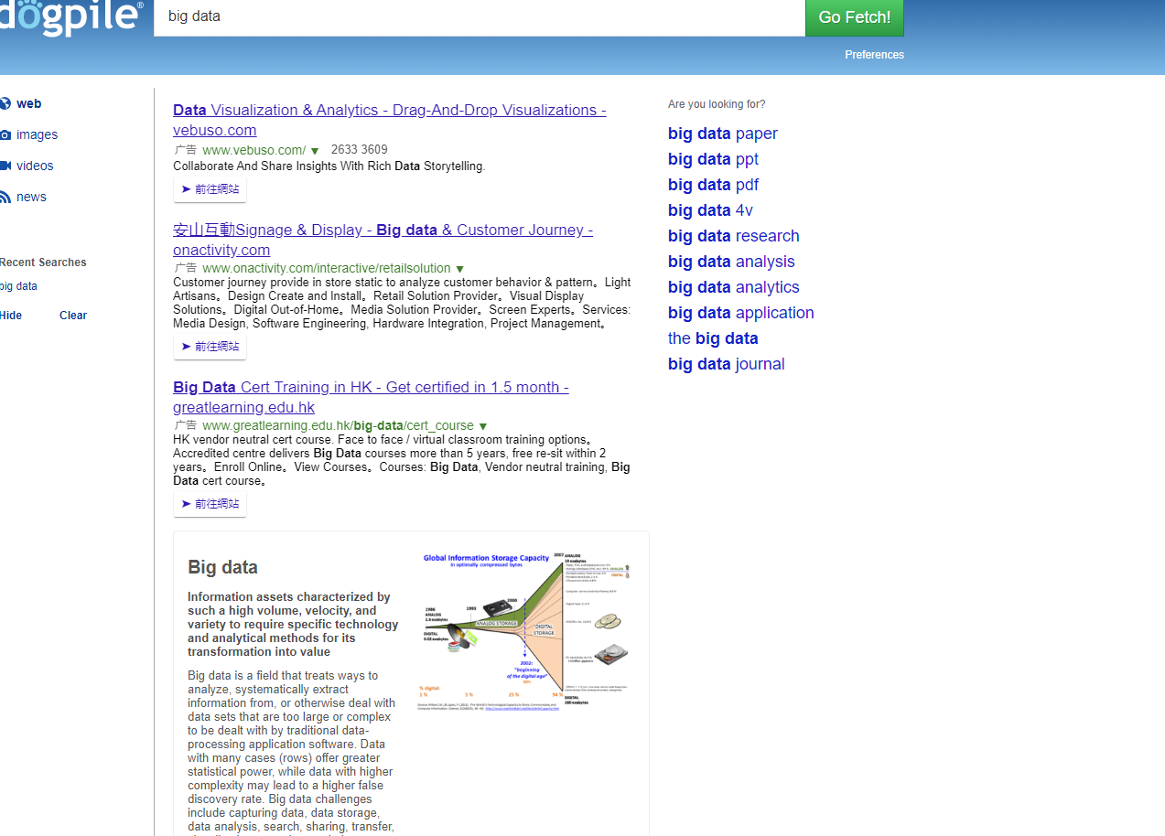

摘录其中2条详细信息如下：

[1]SAS. Big Data.What it is and why it matters［EB/OL］. hhttps://www.sas.com/en_us/insights/big-data/what-is-big-data.html.

[2] TROY SEGAL. Big Data［EB/OL］. https://www.investopedia.com/terms/b/big-data.asp, 2019-7-5

【实验体会与总结】

信息时代的海量数据、科学研究的客观发展规律要求我们掌握信息检索这一技能。通过本节课程的学习，我认识到了搜索引擎所蕴含的巨大力量和潜力，新了解到元搜索这一概念，学习到如何在网络中高效的检索自己所需的相关学术资源，如何正确规范的引用网络检索结果。认识到如何用网络查询学术知识，对在网络中采用不同搜索引擎搜索信息产生兴趣。这对自己未来的前沿专业知识学习和自身创新创业能力的培养以及学术能力的塑造都有着重要意义。